**智能楼宇能效管理分析系统的设计与实现**

张 鹏

（上海交通大学软件学院, 上海 200240）

摘要：本文基于对建筑领域能源利用特征及能耗现状的研究，开发了一个适合单体建筑和建筑园区的综合性能耗采集监测和能效管理分析系统。本文着重介绍了该系统需求分析和关键技术研究，并对总体架构及其主要模块进行设计。经系统上线运行验证，该系统能够较好地实现楼宇整体能效监管和用能策略优化。

关键词：智能楼宇, 能耗采集监测, 能效分析

**Design and Implementation of Intelligent Building**

**Energy Efficiency Management and Analysis System**

Zhang Peng

（School of software, Shanghai JiaoTong University, Shanghai 200240）

Abstract: Based on the study in energy usage characteristics and situation of buildings, this paper develops a comprehensive intelligent building energy consumption acquisition and monitoring and energy efficiency analysis and management system for a single building and construction park. This paper introduces system requirement analysis and the study of 5 key technologies, and system architecture and main modules. After the running test online, this system achieves the energy efficiency and optimizes the energy regulatory policy targets of building.

Key word: Intelligent Building, Energy Collection and Monitoring, Energy Efficiency Analysis

1. **引言**

楼宇建筑，作为人们在现实生活中的重要活动场所，是城市现代化建设的重要组成部分，了是社会的主要用能实体。近年来，随着世界环境气候恶化和能源紧缺，建筑领域的节能减排的势在必行，智能楼宇[1]技术因其具备可操作性高、发展潜力巨大的特点而受到广泛的关注。但是任何提升建筑能效的技术措施，都应以其能耗数据作为研究基础。因此，对建筑进行实时的能耗数据采集监测，同时辅以全面化、深入化、系统化的能效管理分析，对于促进建筑的降耗节能具有十分重要的研究意义

国外的能耗监测统计研究工作方面进行较早。早在20世纪70年代，石油危机的出现，使得能源问题变得突出，也给世界建筑节能敲响了警钟。许多西方国家开始采用统一的方法在全国范围内进行公共建筑能耗统计，全面展开了包括能源统计、建筑能源信息系统建设等建筑节能工作的研究，并取得了大量的研究成果[1]。相较于国外，国内建筑节能工作和建筑能耗监测收集工作起步较晚。随着我国经济的发展，建筑能耗问题受到了更广泛的关注，简单的建筑能源管理已不能满足节能要求，国内许多相关的科研单位及院校逐步加大了对建筑能耗的监测和分析的研究，并初步取得了较大的成果。从总体上来看，在建筑能耗监测相关的技术研究、相关标准规范、应用软件系统和平台等各方面，与国外相比，还处于一个相对较低的水平，且作为理论依据的基础数据量较少，特别是对多个智慧楼宇组成的建筑集群，还没有能够对海量信息数据进行高效统一的采集融合的能力。因此，研发智慧楼宇能耗监测与分析系统，对我国获取楼宇能耗基础数据，更好地进行楼宇建筑节能，具有重要的价值。

本文将依托中国电力科学研究院智能楼宇试点建设项目，以科学监管规划建筑用能、提升能源利用效率为目标，利用成熟先进的计算机软件硬件技术、通信网络技术、智能化控制技术，将建筑中供电、空调、电梯、照明等多项系统功能集于一体，设计并研发一套可靠的能效管理分析系统，实现对建筑中以电力能源为主的各相关功能系统和各建筑区域间能耗数据的实时监测，以及对能耗数据的分类管理、统计、分析和处理，并通过本试验项目的最终实现，逐步完善形成能够满足建筑节能方面市场需求的应用型技术成果。

1. **系统需求分析与架构设计**
   1. **系统需求分析**

本系统通过对建筑内安装的电力能耗计量装置，对每个用能设备的能耗进行实时采集与监测；建立分项能耗计量模型，对空调、照明、电梯、办公等设备系统能耗进行实时监测和展示；通过分析采集的数据得到建筑能耗指标，及时发现能耗变化，分析用能规律，调整建筑能耗，并通过网络与上级能耗监测系统数据中心接轨并上报相关数据，用户可以根据其权限进行数据查询或管理，从而满足对目标单位用能情况监督管理和用能经济成本计算要求，实现节能减排目的。

系统功能需求根据其主要功能划分可以归类为能耗采集监测、能效统计分析和系统维护管理三个方面：

1. 能耗采集监测方面包括数据采集分类、能耗状态查询、异常状态预警等功能。对数据的自动采集分类，是实现系统整个功能体系实现的基础。通过对安装了智能计量表计和自动采集设备的用能设备，按照预设好的时间间隔，实施能耗数据的自动采集，并经过数据准确性校验后，通过数据传输网络将数据传送至系统数据库；接着，按照既定规则进行逐条解析，并根据能量参数编码表中的分类规则将数据分为系统能耗数据和基本能量参数数据两类；然后，在上述基础上通过对楼宇供能网路及用能设备运转状态进行实时监测，并对过程中发现异常及时报警提示，全面直观的向使用者反映出楼宇内部各系统的实时能耗状态，便于用户准确及时的调整优化设备运行策略和排查系统设备故障，提升能源利用效率。
2. 能效统计分析方面包括对系统能耗数据的统计分析和图表展示，以及对网路负载状态的分析等功能。上述功能可以实现从用能设备、建筑区域、行政部门等多个角度进行系统历史能耗数据的分类分项的详细统计，并根据用户操作按照对各支路、设备或部门能耗数据统计指标进行不同维度间的比较分析以及对供能网路负载平衡状态的分析，同时以图形、列表等直观的形式展示给用户，并生成相应格式的数据报表。
3. 系统维护管理方面包括权限管理、系统数据维护和能耗数据手工录入等功能。上述功能除了对系统使用者信息及其的操作权限进行分类、维护和管理之外，还包含对建筑及其内部设备、仪表等基础类数据信息的管理维护，以及对部分未安装智能采集器的建筑设备能耗数据进行人工录入。

除了上述功能需求之外，系统的开发建设还应符合相应的建设规范并满足灵活、可靠、安全、易用、扩展等非功能性要求，包括：系统建设应采用符合规范标准的硬件体系结构和软件体系结构[2]；采用B/S架构，可以实现在任意一台可联网电脑上进行系统操作；支持多种标准化的通讯协议和通信方式，实现不同系统间的数据交换与共享；系统应满足支持全天24小时不间断运行的稳定性要求，同时应具有运行期间避免可能发生故障的能力以及发生故障后及时排除的能力；防范安全隐患，分级权限设置、身份验证、访问控制；设置完善的数据备份还原机制，保证数据安全性和完整性；人性化的界面布局，易于用户上手使用；支持二次开发并预留扩展接口，更加易于系统功能的扩展升级等等。

* 1. **系统逻辑架构设计**

完成对系统的需求分析后，开始基于上述分析情况对系统架构进行设计。本系统基于B/S技术架构，将采集到的能耗数据与实时通信技术相结合，经过处理后使所有的能耗数据信息以Web的形式实时展示，使用者可以不受操作系统平台影响，在任意一台可联网的计算机上对楼宇能效情况实施监控和管理。在逻辑结构上，将能效管理分析系统自下而上设计并划分为系统层、数据层、应用层和展示层等四个层次，并贯穿安全保障和标准规范两大体系[3]。系统的总体逻辑架构如图1所示。

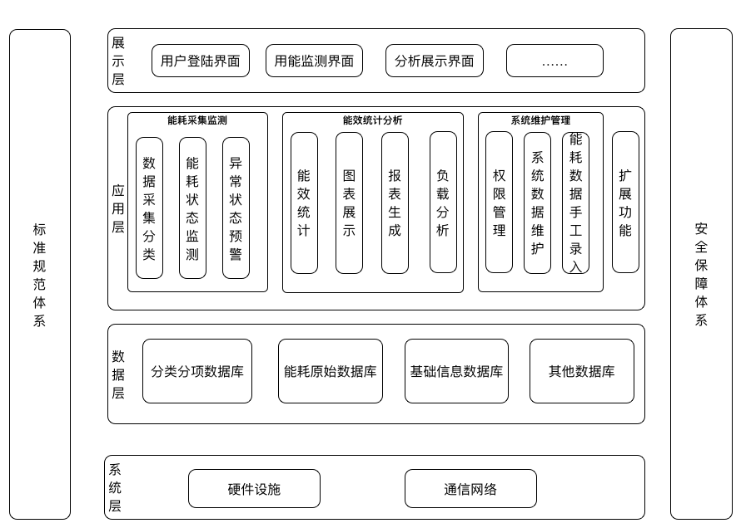

图1 系统总体架构

* 1. **数据库实体关系设计**

数据库子系统是本系统的关键部分，在系统进行数据处理过程中，楼宇用能实体与各项能耗数据之间相互关联。其中各用能实体[3]主要包括各种、各类表计、楼宇用能设备以及其所属区域、部门等等；数据库表主要包括表计信息表、支路模型表、原始数据表以及按照相关规则进行计算归类的系统分类分项数据拆分表和能耗分项描述表[3]。

数据库主要实体的实体关系（ER）图设计如图2所示，其中表计信息表分别与原始数据表和支路模型表通过表计代码这一共有属性形成对应的关联关系；原始数据表与分类分项数据拆分表两者按照对原始能耗数据的分类规则和数据包的解析关系形成关联；分类分项数据拆分表与分项描述表则按照共有的分项分类代码属性形成对应的关联关系。



图2 数据库ER图

1. **关键技术研究与设计**
   1. **数据的有效性验证**

确保数据的准确可靠是系统实现各个功能的基础，各种计量装置和采集设备的数据若出现问题，将导致计算结果出现严重偏差，会对能耗统计分析结果的正确性产生严重影响。本文从计量装置的有效性验证和计算结果数据的平衡校验两个方面来实现数据的有效性验证。

验证计量装置采集到的数据的正确性可以通过对计量装置量程的两端最值进行验证来实现。凡超出两端最值范围的表计读数都应判定为无效数据。电表有功电能验证方法，不仅要采取常规性验证，还应当引入二次验证给予判断。其方法是根据前后两次采集数据的差值和前后时间差值计算出设备功率，该计算结果应小于本支路耗能设备最大额定功率的2倍。

计算结果数据的平衡校验是指利用系统的各个物理量之间的耦合关系，如能量平衡或质量平衡原理等，对于计算结果的正确性进行校核的方法，以保证测量结果的准确性。以冷水机组性能测试的平衡检验方法为例，其平衡校验值为冷水组制冷量Q与机组输入电功率W相加之和与冷却水带走热量Qc的比值，当其比值(Q+W)/Qc≤10%时即为正常时即为正常。

* 1. **电能能效评估方法**

电能设备节能一般是指电气设备自身的运行效率，其强调使用高效率的电能设备进行生产活动，其中重点包括供配电、空调设备、照明、电梯等电能设备。本文从两种视角进行电能设备系统节能分析：从单位电能设备自身能效方面分析和从多电能设备系统的综合方面分析。上述两种视角各有侧重，从单位电能设备自身能效方面分析，主要追求将单位电能设备的能耗值降到最低；从电能设备系统方面分析，则要在不更换用能设备的前提下，对生产结构和运行模式进行调整，从而实现节能降耗目的。

单位电能设备能效低下一般由以下两方面原因引起，即设备选型不符合能效规定标准导致的能效低下和设备本老化或故障引起的能效降低。对其的分析评估也主要针对上述两种情况进行，其评估分析流程如图3所示。该流程不仅需要能效监控系统采集到的设备实时能耗信息，同时还需要对设备的型号、运行状态、能耗参考标准等多种信息进行比对分析后，进而实现对电能设备的实际能耗性能指标的综合评估。

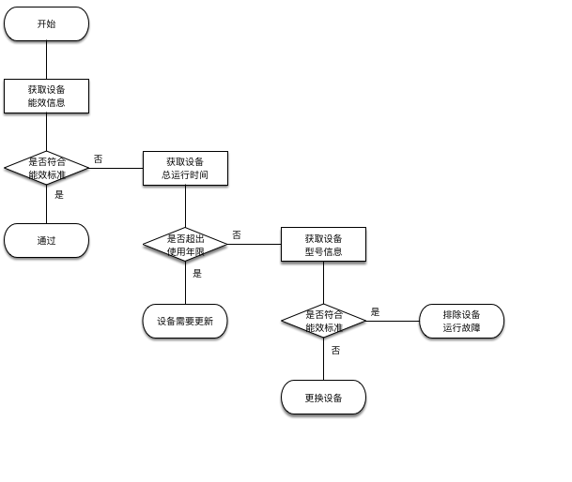

图3 单位设备能效分析评估流程

除了对单位设备能效的分析评估之外，对于各类用能设备系统的整体评估也是电能能效评估的主要方法之一。因电能设备系统的多样化，对其能效分析评估的方法也有所异同。但其方法上的共同点都是以电能设备性能和应用需求为基础信息，制定出电能能耗的理想模型，并将实际应用情况与其进行比对分析，从而得到能耗改进建议，评估方法如图4所示。

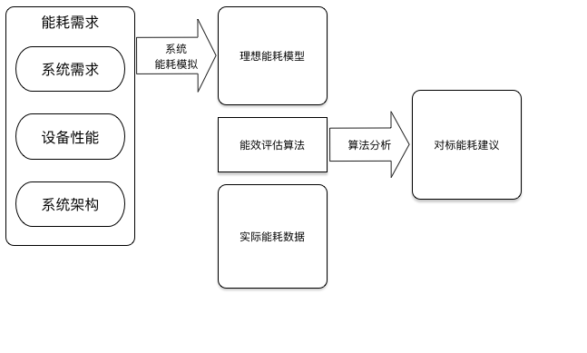

图4 设备系统能效分析评估

* 1. **负荷预测模型研究**

以作为用能主体的空调系统为例，准确的负荷预测是分析用能效率、优化系统运行模式的前提[4]。但影响系统负荷的因素很多，且具有典型的不确定性、复杂性和非线性特点。建立负荷预测算法模型之前，应注意结合建筑实际特点，找出负荷的重要作用因素，并将其影响引入到负荷预测模型中，提高算法精度。本文采用回归分析算法（Regression Analysis）技术进行负荷预测，基于大量的能耗数据，利用数理统计的方法研究并建立一个回归函数作为预测模型，即通过一个描述自变量和因变量之间回归关系的方程式来实现系统负荷率分析。

基于回归分析的负荷预测步骤为：

* 明确系统的自变量和因变量，建立系统回归预测模型；
* 进行相关分析，检验预测模型，计算预测误差；
* 按照预测模型进行预测分析，最终取得相应的参考值。

本文采用的方法是多元回归分析方法中的偏量小二乘回归分析方法。当研究的因果关系涉及因变量和两个或以上的自变量时，叫做多元回归分析。偏量小二乘回归分析可以实现将自变量和因变量间的相关关系取到最大值，以此提高分析模型计算的精确度。

1. **模块详细设计**

本节以系统的主要模块数据采集分类为例，采用类图和时序图来阐述系统的详细设计与实现。

数据采集分类是通过能耗自动采集设备将楼宇内安装的每一个智能计量表计的数据采集并上传至系统数据库原始计量表中，同时对采集到的所有数据根据其数据参数编码类型进行分类处理，其中一类为功率、电压、电流等基础能量参数，另一类为分类分项能耗数据。前者主要作为系统实时状态监测的基础数据，后者则作为系统用能情况分析展示的基础数据。主要涉及的类包括：数据采集器和表计、建筑、原始计量数据表、分类分项能耗数据表和基本能量参数数据表。数据采集的类图如图5所示。



图5 数据采集分类的类图

系统首先要对采集设备读取到计量表计原始读数数据包进行校验解析，并校准数据采集时间，同时，按照计量仪表的安装情况构建系统各支路的用能模型，并参照上述模型对采集设备读取到的系统原始能耗数据进行归类计算，进而得到系统分类分项能耗数据和基础能量参数数据并分别插入相应的数据库表中。出于控制能耗监测项目预算成本的目的，由于楼宇实际用能情况的复杂，很多尚未安装智能计量表计和自动采集设备的支路需要通过间接计量方法才能将该支路的分项能耗情况梳理清晰，并最终通过多种计算方式实现高准确度数据结果的获取[5]。根据其功能实现过程，系统数据采集分类的时序图如图6所示。

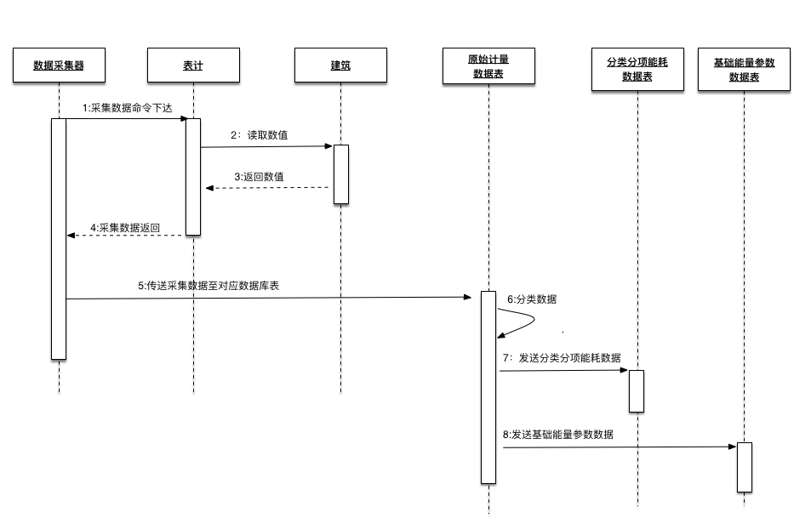

图6 数据采集分类的时序图

1. **系统部署与应用**

本文所研发的面向智慧楼宇的能耗监测与分析系统，已部署在中国电力科学院仿真楼进行了一段时间的示范应用。通过对楼宇内办公用电、公共设施用电、及各研究机构科研用电的精细化、实时采集与监测，实现了按时间、用能设备、建筑区域、行政部门等不同维度对楼宇能耗数据进行统计分析，并在此基础上实现了对楼宇能耗异常和电能管网负载提供可视化预警提示。同时，系统以楼宇内各用能设备系统和建筑区域各用能实体为基础，将相关的基本信息、能耗数据、温湿度等融合为一体，并基于访问权限为楼宇能耗检测与统计分析系统等应用提供共享访问接口，可通过楼宇外部通信网络实现与楼宇外部系统信息的融合和交换。最终实现对楼宇能耗的整体状况的全面掌握，为楼宇能效监管和进一步开展节能措施提供了有力的数据支撑。系统整体部署如图7所示。

图7 系统部署图

1. **结束语**

随着世界环境气候问题愈发严峻，中国国内也因为长期依赖矿石类能源而引发大量的环保问题，能源应用现状急需改善，节能减排势在必行。随着楼宇建筑能耗在我国能耗总量中的比例越来越高，建筑能耗监测已成为国家相关部门与研究机构的重点关注对象。与国外相比，我国在建筑能耗监测应用软件系统和平台等各方面还处于一个相对较低的水平，因此本文研究开发的智能楼宇能耗监测与分析系统，对楼宇建筑能耗的控制管理和能效优化提升有着积极的意义。

**参考文献**

[1 ] 罗清海主编, 建筑节能与可持续发展[M], 中国电力出版社, 2013.

[2 ] 宋秀明, 王毅, 印健华, 王良平, 国家机关办公建筑和大型公共建筑能耗监测系统框架研究[J], 中国建设信息, 2007, 9: 39-41.

[3 ] 杨柳忠, 徐昊, 张晓亮等, 规范与统一能耗监测平台系统建设——《国家机关办公建筑和大型公共建筑能耗监测系统软件开发指导说明书》解读[J]. 建设科技, 2009, (8): 24-25.

[4 ] 赵志安, 王良平, 杨国民等, 省市级国家机关办公建筑和大型公共建筑能耗监测系统软件开发[C].// 全国暖通空调制冷2010年学术年会论文集. 2010: 3155-3158.

[5 ] 王向宏主编, 智能建筑节能工程[M], 东南大学出版社, 2010.